**Введение**

На курсовое проектирование была поставлена задача, разработать программу на тему: «Міфiчнае падарожжа»

Цель курсового проекта заключается создать интерактивный игровой продукт, который познакомит пользователей с мифологическими существами Беларуси через увлекательные мини-игры и тестовые вопросы.

Создаваемое приложение будет интересным как для детей, так и для взрослых, сочетая в себе элементы обучения и развлечения.

Далее приведём краткое описание разделов пояснительной записки.

Первый раздел носит название «Анализ задачи». В нем вы сможете ознакомиться с постановкой задачи, которая включает в себя: исследование предметной области поставленной задачи, определение её организационно-экономической сущности. Также в этом разделе вы сможете узнать о том, как данная задача решается в настоящее время. Все входные и выходные данные тоже будут описаны в первом разделе. В подразделе «Инструменты разработки» будет рассмотрена среда, в которой создаётся данный курсовой проект. Здесь также будут установлены минимальные и оптимальные требования к аппаратным характеристикам, обеспечивающим правильное функционирование поставленной задачей.

В разделе «Проектирование задачи» будут рассмотрены основные аспекты разработки программного продукта. Здесь можно будет узнать об организации данных в контексте среды разработки. В данном разделе будет чётко описан пользовательский интерфейс, составлены алгоритмы процесса обработки информации, описана разработка системы справочной информации.

«Реализация задачи» – это третий раздел пояснительной записки, в котором описываются все элементы и объекты, которые будут использованы при реализации данного приложения. В этом разделе будут чётко описаны функции пользователя и их структура. Здесь можно будет найти таблицу, в которой будет представлена полная аннотация файлов, используемых в данном проекте.

Четвёртый раздел – «Тестирование». В нем будет описано полное и функциональное тестирование данной программы, т.е. будет оттестирован каждый пункт меню, каждая операция, которая выполняется приложением. Будут смоделированы все возможные действия пользователя при работе с программой, начиная от запуска до выхода.

В разделе «Применение» будет описано назначение, область применения, среда функционирования курсовой программы. Также в нем будет описано использование справочной системы.

«Заключение» будет содержать краткую формулировку задачи, результаты проделанной работы, описание использованных методов и средств, описание степени автоматизации процессов на различных этапах разработки.

В «Литературе» будет приведён список используемых при разработке источников.

В приложениях к пояснительной записке будет приведён листинг программы с необходимыми комментариями.

Схема работы системы будет представлена в графической части.

**1 Анализ задачи**

* 1. **Постановка задачи**

Тема данного курсового проекта является «Разработка познавательного приложения «Міфiчнае падарожжа».

Цель данного разрабатываемого продукта является создание познавательной игры, которая позволит пользователям погрузиться в мир белорусской мифологии, познакомиться с легендарными существами, их историями и особенностями.

Назначение курсового проекта – изучение мира белорусской мифологии, создание удобного интерактивного инструмента для знакомства с мифологическими существами, а также демонстрация их особенностей и роли в народных поверьях через игровые механики.

Предметная область познавательной игры будет исследована на основе традиционных белорусских поверий и фольклорных источников. Проанализируя народные сказания, легенды и этнографические материалы, чтобы достоверно воссоздать мифологических существ и их особенности.

Игра "Міфiчнае падарожжа" разработана с учетом свободного графика использования – каждый пользователь сможет устанавливать и запускать ее в любое удобное время. Приложение не имеет ограничений по периодичности взаимодействия: вы можете возвращаться к нему многократно для повторения материала или удалить после полного прохождения всех уровней, мини-игр и тестовых заданий.

За основу программы следует взять достоверные источники белорусского фольклора – этнографические исследования, народные предания и научные публикации. Это гарантирует точность представления каждого мифологического существа и его особенностей.

Разрабатываемый программный продукт позволит выполнить следующие действия:

* познакомится с разнообразными мифологическими существами белорусского фольклора и их особенностями;
* проверить свои знания через увлекательные тесты и викторины по мотивам белорусской мифологии;
* взаимодействовать с персонажами через интересные мини-игры;
* насладиться аутентичными визуальными образами, созданные на основе белорусского искусства;

В разрабатываемой программе будут использоваться три вида данных.

К входной информации можно отнести ответы пользователя в тестах и викторинах, результаты взаимодействия в мини-играх. К выходной – результат прохождения теста и викторины, а так же результаты прохождения мини-игр.

Постоянной информацией в проекте будут являться текстовые файлы, картинки, и др.

**1.2 Инструменты разработки**

Для реализации проекта будут использованы:

* среда разработки Microsoft Visual Studio 2022;
* язык программирования: C++/CLI; платформа: Windows Forms (.NET Framework);

Выбор C++/CLI и Windows Forms обусловлен следующими причинами:

* поддержка визуального проектирования форм;
* тесная интеграция с Windows API; возможность использовать как C++-стиль, так и элементы .NET;
* низкие системные требования и высокая скорость работы.

Также для разработки программы необходимы:

* Google-браузер – необходим для нахождения информации и фоновых изображений;
* Word 2024 – необходим для написания пояснительной записки;
* Inno Setup Compiler – необходим для создания инсталлятора.

При разработке данного программного продукта был использован

компьютер со следующими характеристиками:

* процессор: Intel(R) Core(TM) i5-2410M CPU @ 2.30GHz 2.30 GHz ОЗУ: 8Gb;
* память: 512 ГБ;
* оперативная память: 16,0 ГБ;
* ОС:Windows 10.
  1. **Требования к приложению**

На этапе исследования предметной области был установленный целый ряд

требований, предъявляемые к разрабатываемой задаче.

При моделировании форм следует учесть такие моменты:

* интуитивно понятный интерфейс и управление;
* каждая форма (экраны обучения, тестов, мини-игр) содержит небольшой объем текста, чтобы не перегружать пользователя;
* небольшие окна формы;
* визуальный стиль сочетает аутентичные белорусские орнаменты с современной игровой графикой;
* кнопки, иконки и меню адаптированы под сенсорные устройства и имеют оптимальный размер для комфортного использования.

Ошибки программы вследствие некорректного взаимодействия пользователя при работе с программой через графический интерфейс не должны влиять на работоспособность.

Надёжность программы должна быть на высоком уровне, не допуская ситуаций программных ошибок и некорректной работы приложения.

**2 Проектирование задачи**

**2.1 Организация данных**

Проектирование игры " Міфiчнае падарожжа" представляет собой важнейший этап разработки, где закладывается фундамент для всего последующего процесса создания продукта. На этой стадии формируется целостная концепция приложения, определяющая как пользователь будет взаимодействовать с миром белорусской мифологии. Так же продумывается система мини-игр и тестовых заданий, которые должны не только развлекать, но и эффективно обучать.

Первым видом являются данные, которые будут введены разработчиком на этапе реализации задачи. Сюда можно отнести графические изображения, вопросы тестов.

Вторым видом данных, используемых в программе, является вводимая пользователем информация. К входной информации можно отнести ответы на вопросы во время прохождения фольклорных викторин.

Третьим видом данных является результат программы – информация о мифологических существах, которая отображается при выборе соответствующих разделов, а также итоги прохождения тестов и мини-игр. Эти данные формируются автоматически в процессе взаимодействия пользователя с приложением.

Таким образом, организация данных является важной задачей при разработке данной игры и любого другого программного продукта.

**2.2 Процессы**

На основании проведённого анализа требований и задач, рассмотренных в соответствующем разделе, было определено ключевое направление разрабатываемой курсовой работы. Основная цель проекта заключается в интерактивном обучении пользователей через знакомство с мифологическими существами белорусского фольклора.

Реализация проекта будет построена на процедурном подходе, обеспечивающем четкую работу всех элементов приложения. Основной функционал включает обработку главного меню с кнопками "пачаць" и "выхад", где первая запускает игровой процесс, а вторая завершает работу программы. При этом во всем приложении будет присутствовать аудио сопровождение, создающее атмосферное погружение в мир белорусской мифологии.

Навигационная система реализует плавные переходы между различными формами-экранами, каждый из которых сопровождается соответствующими тематическими изображениями и звуковыми эффектами. Центральным элементом станет тестовая система, где вопросы будут загружаться из текстовых файлов и отображаться в формате утверждений с двумя вариантами ответа - "сапраўдна" или "несапраўдна". После выбора ответа программа автоматически обработает результат, ведя подсчет правильных ответов и по завершении теста предоставит пользователю итоговую статистику.

Таким образом, продуманная система процедур и обработчиков событий позволит создать удобное, стабильно работающее приложение, которое в увлекательной игровой форме познакомит пользователей с богатым миром белорусской мифологии, сохраняя при этом простоту использования и возможность дальнейшего расширения функционала.

**2.3 Описание внешнего пользовательского интерфейса**

Качественная организация диалога между пользователем и приложением является ключевым аспектом разработки нашей игровой программы. Особое внимание уделено созданию интуитивно понятного интерфейса, который позволит пользователю легко ориентироваться в функционале приложения без дополнительных пояснений.

Визуальное оформление построено на гармоничном сочетании традиционных белорусских мотивов с современными элементами дизайна. Цветовая гамма подобрана с учетом тематики мифологии - используются природные оттенки, характерные для белорусского фольклора. Шрифты выбраны максимально читаемыми, но при этом передающими атмосферу народных сказаний.

Особенностью интерфейса стало использование тематических графических элементов - стилизованных изображений мифологических существ, которые не только украшают приложение, но и выполняют функцию визуальных подсказок. Аудио сопровождение дополняет визуальный ряд, создавая эффект полного погружения в атмосферу белорусских легенд.

Простота управления сочетается с продуманной эргономикой - все активные элементы четко выделены, размеры кнопок оптимизированы для комфортного использования. Такое решение делает приложение доступным для самой широкой аудитории, от детей до взрослых, позволяя каждому пользователю сосредоточиться на изучении мифологических персонажей, а не на освоении интерфейса.

Структура навигации по проекту представлена на рисунке 1:

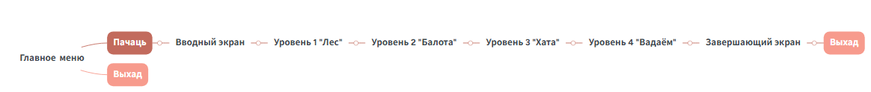

Рисунок 1 – Навигация между окнами программы

**3 Реализация**

**3.1 Структура программы**

Данный курсовой проект содержит 8 модулей. Далее рассмотрим назначение каждого модуля: главное меню с кнопками "пачаць" и "выхад"

* MyForm – экран загрузки";
* MyForm1 – главное меню с кнопками "пачаць" и "выхад";
* MyForm2 – вводный экран с приветствием и кнопкой "далей";
* MyForm3 – первый уровень, мини-игра по поиску “лесавічкоў”;
* MyForm4 – второй уровень, игра "Сапраўдна/несапраўдна";
* MyForm5 – третий уровень, поиск предметов в хате;
* MyForm6 – четвертый уровень, финальный тест по мифо-

логии;

* MyForm7 – завершающий экран с кнопкой "выхад";

**3.1.1 Структура и описание процедур и функций пользователя**

Описание разработанных процедур находятся в таблице 1.

Таблица 1 – Процедуры и функции

|  |  |  |  |
| --- | --- | --- | --- |
| Имя процедуры (функции) | В каком модуле находится | За каким компонентом закреплена | Назначение |
| 1 | 2 | 3 | 4 |
| procedure Button1Click(Sender: TObject); | Unit1.pas | Button1 | Переход на вводный экран с приветствием |
| procedure Button2Click(Sender: TObject); | Unit1.pas | Button2 | Завершение работы приложения |
| procedure Button1Click(Sender: TObject); | Unit2.pas | Button1 | Переход на следующую форму |
| procedure Button2Click(Sender: TObject); | Unit3.pas | Button1 | Запуск мини-игры |
| procedure Button1Click(Sender: TObject); | Unit3.pas | Button2 | Переход на следующую форму |
| procedure Button1Click(Sender: TObject); | Unit4.pas | Button1 | Запуск игры "Сапраўдна / несапраўдна" |
| procedure Button2Click(Sender: TObject); | Unit4.pas | Button2 | Переход на следующую форму |
| procedure Button1Click(Sender: TObject); | Unit5.pas | Button1 | Поиск предметов |

|  |  |  |  |
| --- | --- | --- | --- |
| Продолжение таблицы 1 | | | |
| 1 | 2 | 3 | 4 |
| procedure Button2Click(Sender: TObject); | Unit5.pas | Button2 | Переход на следующую форму |
| procedure Button1Click(Sender: TObject); | Unit6.pas | Button1 | Запуск финального теста по мифологическим существам (на уровне с Русалками) |
| procedure Button1Click(Sender: TObject); | Unit7.pas | Button1 | Завершение игры и выход |

**3.1.2 Описание использованных компонентов**

Описание использованных для разработки приложения компонентов приводится в таблице 2.

Таблица 2 – Использованные компоненты

|  |  |  |
| --- | --- | --- |
| Компонент | На какой форме расположен | Назначение |
| 1 | 2 | 3 |
| PictureBox | Form1, Form2, Form3,  Form4, Form5, Form6, Form7 | Используется как фон, фотографии |
| Label | Form3,  Form4, Form5, Form6 | Отображение надписей на форме |
| Button | Form1, Form2, Form3,  Form4, Form5, Form6, Form7 | Используется как переход по формам и для начала теста |
| Timer | Form2, Form3, Form4, Form5 | Управление анимациями, ограничение времени на прохождение теста или мини-игры |
| SoundPlayer | Form1, Form2, Form3,  Form4, Form5, Form6, Form7 | Воспроизведение аудиофайлов |

**3.2 Спецификация программы**

* имя проекта: «Мiфiчнае падарожжа»;
* тип приложения: Windows Forms (.NET Framework);
* язык программирования: C++/CLI;
* среда разработки: Microsoft Visual Studio 2022;
* целевая платформа: x64;
* требуемые ресурсы: Windows 10 или выше, .NET Framework 4.7+, аудио/текстовые файлы.

В качестве хранения данных используется файловая система Windows, без применения сторонних библиотек. Работа с файлами осуществляется средствами System::IO.

Точное название проекта и его состав приводится в таблице 3.

Таблица 3 – Спецификация программы

|  |  |
| --- | --- |
| Имя файла | Назначение |
| 1 | 2 |
| Project1.exe | Исполняемый файл проекта |
| Project1.dpr | Файл проекта, связывает все файлы, из которых состоит приложение |
| Unit1.pas | Файл программного модуля для формы Form1 |
| Unit2.pas | Файл программного модуля для формы Form2 |
| Unit3.pas | Файл программного модуля для формы Form3 |
| Unit4.pas | Файл программного модуля для формы Form4 |
| Unit5.pas | Файл программного модуля для формы Form5 |
| Unit6.pas | Файл программного модуля для формы Form6 |
| Unit7.pas | Файл программного модуля для формы Form7 |
| mifsetup.exe | Установочный файл |
| Unit1.dfm | Форма Unit1 |
| Unit2.dfm | Форма Unit2 |
| Unit3.dfm | Форма Unit3 |
| Unit4.dfm | Форма Unit4 |
| Unit5.dfm | Форма Unit5 |
| Unit6.dfm | Форма Unit6 |
| Unit7.dfm | Форма Unit7 |

**4 Тестирование**

При разработке данной программы многие возникающие ошибки и недоработки были исправлены на этапе реализации проекта. После завершения испытания реализации программы было проведено тщательное функциональное тестирование. Функциональное тестирование должно гарантировать работу всех элементов программы в автономном режиме.

Отчёт о результатах тестирования предоставлен в таблице 4.

Таблица 4 – Отчёт результатах тестирования

|  |  |  |  |
| --- | --- | --- | --- |
| № теста | Название теста | Ожидаемый результат | Результат  тестирования |
| 1 | 2 | 3 | 4 |
| Т1 | Проверка кнопки «Пачаць» | Переход к следующей форме | Переход к следующей форме |
| Т2 | Проверка кнопки «Выхад» | Закрытие приложения | Закрытие приложения |
| Т3 | Проверка кнопки «Далей» | Переход к следующей форме | Переход к следующей форме |
| Т4 | Проверка мини-игры поиск предметов | Нахождение 7 предметов и переход к следующему уровню | Нахождение 7 предметов и переход к следующему уровню |
| Т5 | Проверка кнопки «Далей» | Переход к следующей форме | Переход к следующей форме |
| Т6 | Проверка игры «Сапраўдна/Несапраўдна» | Корректная проверка ответов и подсчет очков | Ответы проверяются, очки начисляются |
| Т7 | Проверка кнопки «Далей» | Переход к следующей форме | Переход к следующей форме |
| Т8 | Проверка мини-игры поиск предметов | Нахождение всех предметов | Все предметы найдены, переход к следующему уровню |
| Т9 | Проверка кнопки «Далей» | Переход к следующей форме | Переход к следующей форме |
| Т10 | Проверка финального теста | Отображение вопросов и проверка ответов | Вопросы отображаются, ответы проверяются |
| Т11 | Проверка кнопки «Далей» | Переход к следующей форме | Переход к следующей форме |
| Т12 | Проверка кнопки «Выхад» | Закрытие приложения | Закрытие приложения |

При разработке программного продукта было решено множество проблем, например, особое внимание уделялось корректной последовательности переходов между игровыми уровнями - теперь каждый следующий этап становится доступным только после полного выполнения условий предыдущего уровня.

Это предотвращает возможность преждевременного перехода и нарушение игровой логики.

**5 Применение**

**5.1 Общие сведения о программном продукте**

Цель проекта– познакомить пользователей с удивительным миром белорусской мифологии через интерактивный игровой опыт. Приложение позволяет в увлекательной форме изучить древних мифологических существ, их особенности, а также погрузиться в атмосферу традиционных белорусских легенд.

Создаваемое приложение будет интересным как для детей, так и для взрослых, сочетая в себе элементы обучения и развлечения.

Быстродействие любой программы во многом зависит от характеристик выбранного персонального компьютера: рабочей частоты процессора, объема оперативной памяти и т.д. Несмотря на все реализованные в ней задачи, она легко запускается и функционирует на любых машинах.

Тестирование проводилось на разных классах ЭВМ и работать с данной программой было комфортно. Программа разработана на ПК со следующими характеристиками:

* процессор: Intel(R) Core(TM) i5-2410M CPU @ 2.30GHz 2.30 GHz ОЗУ: 8Gb;
* разрешение экрана: от 1024x768 (оптимально — 1366x768 и выше);
* поддержка стандартного монитора и мыши/тачпада, клавиатуры
* операционная система: Windows 10 (x64).

**5.2 Инсталляция**

Для установки программы «Мiфiчнае падарожжа» пользователю необходимо запустить исполняемый файл mifsetup.exe, после запуска откроется диалоговое окно установки, в котором следует выбрать путь установки и следовать подсказкам установщика.

После завершения программа готова к использованию, ее можно запустить через ярлык на рабочем столе, либо же через директорию, в которую была выполнена установка.

**5.3 Выполнение программы**

**5.3.1 Запуск программы**

Данную программу можно запустить различными способами.

* + запуск из каталога, в который устанавливалось приложение (по умолчанию C:\Desktop\КП\Проект1\Win32\Debug\Мiфiчнае падарожжа).

По подготовленным тестам будет осуществляться функциональное и полное тестирование программного продукта. Отчет о результатах тестирования будет представлен в 4 разделе пояснительной записки.

* + запуск с помощью ярлыка на рабочем столе.

**5.3.2 Инструкция по установке программы**

Необходимо дважды щелкнуть левой кнопкой мыши на ярлыке с названием «Мiфiчнае падарожжа».

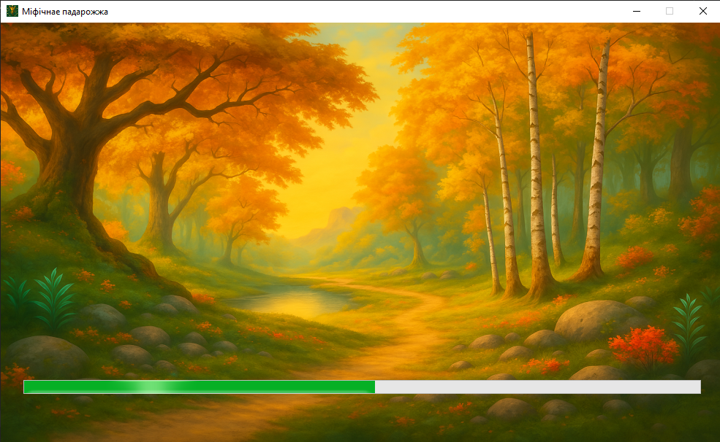После запуска приложения на экране нас встречает экран загрузки.

Рисунок 2 – Загрузка

Далее после загрузки появляется главное окно

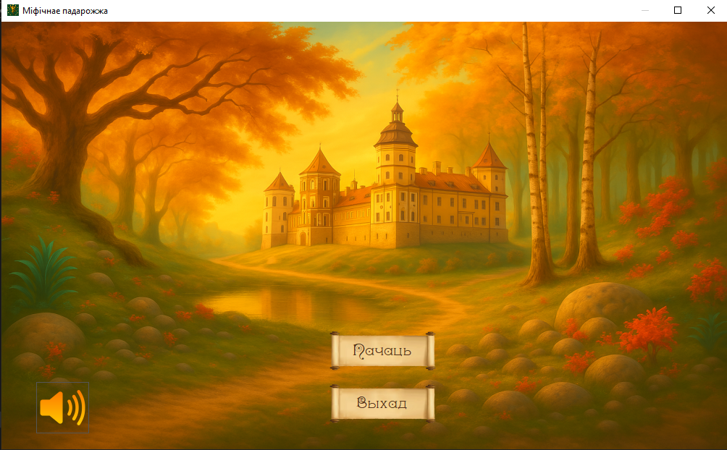Рисунок 3 – Главное окно

В главном окне находится основная кнопка: «Пачаць». При нажатии кнопки «Выхад» воспроизводится выход из приложения.

При нажатии кнопки «Пачаць» на главной форме, появляется новое окно с приветствием и приглашением в игру.

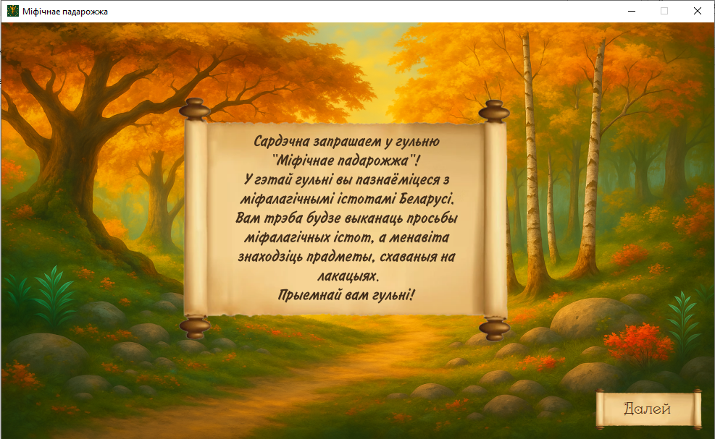

Рисунок 4 – Приглашение в игру

При нажатии на кнопку «Далей» будет осуществлен переход на следующую форму, где будут начинаться действия игры.

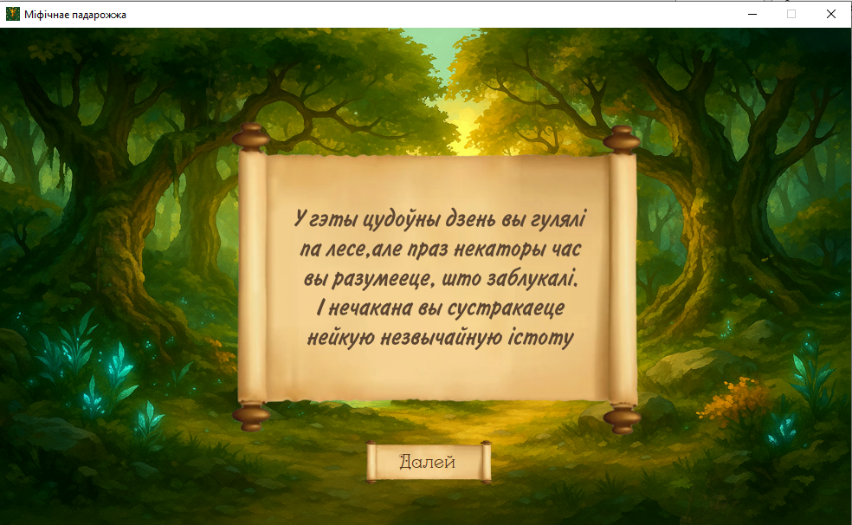

Рисунок 5 – Начало уровня

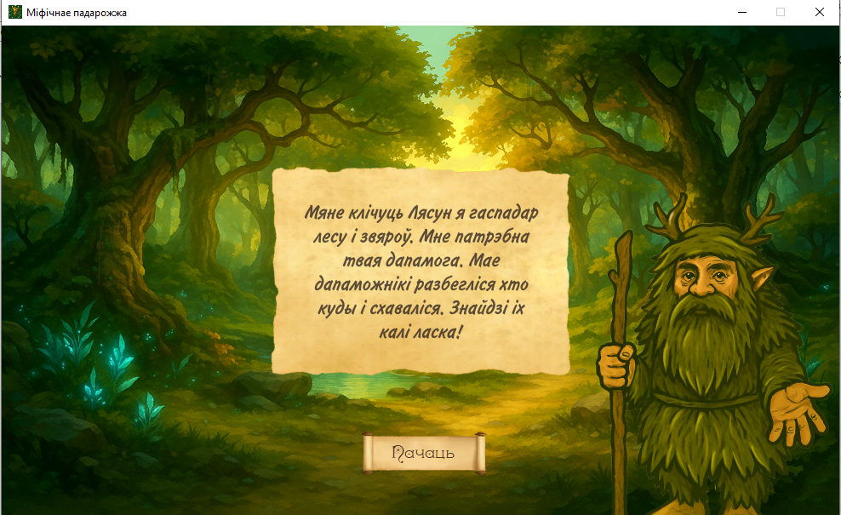После чего, когда вы нажмёте на кнопку «Далей» появится персонаж (существо белорусской мифологии «Лясун»),который попросит о помощи найти его помощников.

Рисунок 6 – Встреча с существом «Лясун»

По нажатию на кнопку «Пачаць» начинается мини-игра «Знайдзi лесавiчкоў».

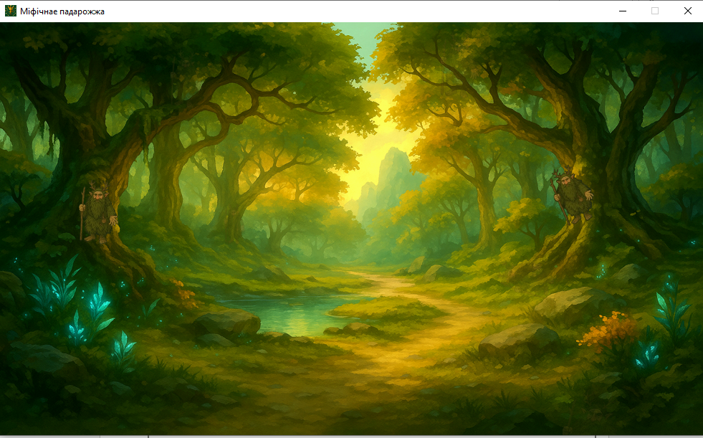

Рисунок 7 - Мини-игра «Знайдзi лесавiчкоў»

Далее когда вы выполнили задание выводится сообщение о том, что вы выполнили задание и нашли всех «лесавiчкоў» .

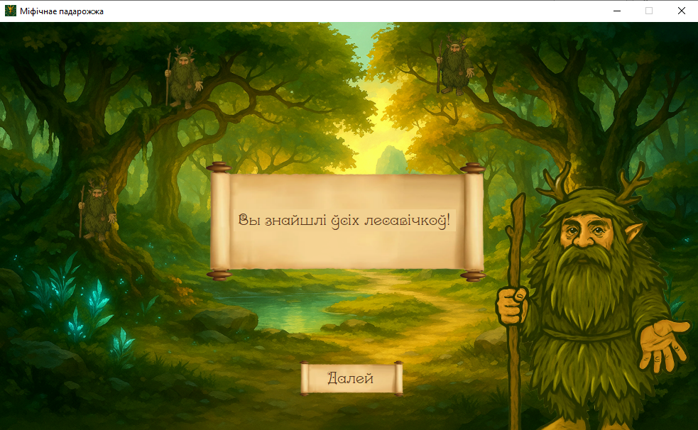

Рисунок 8 - Выполнение задания

После чего при нажатии на кнопку «Далей» вас благодарит «Лясун»,и дальше вы можете нажать на кнопку «>>>», чтобы перейти на следующую форму.

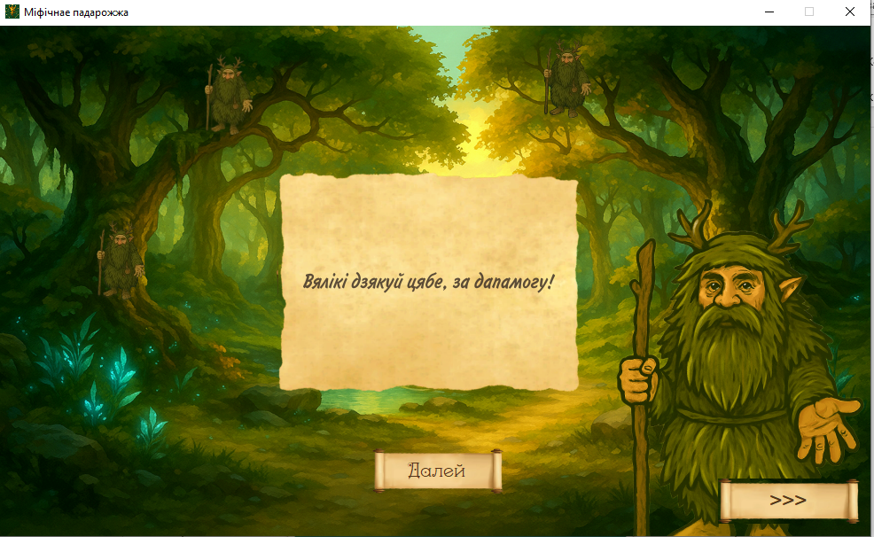

Рисунок 9 – Благодарность за выполненное задание

После вы появляетесь на следующей форме, где вас ожидает новый персонаж «Багнiк», который не пустит вас дальше пока вы не пройдёте его игру.

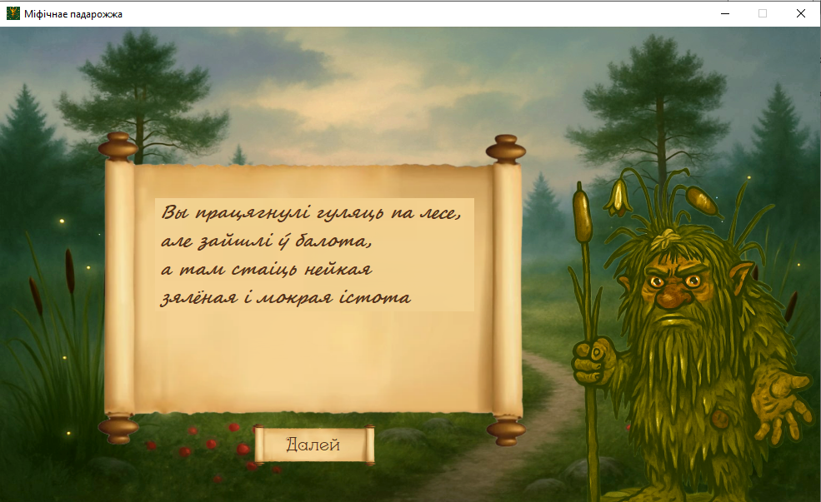

Рисунок 10- Встреча с существом « Багнiк»

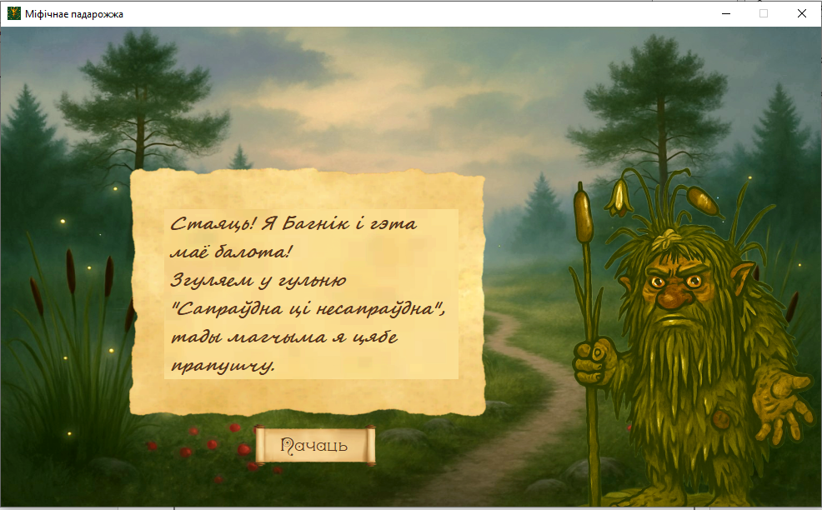Рисунок 11 - Разговор с существом « Багнiк»

Нажав на кнопку «Пачаць» вы начнёте игру «Сапраўдна/Несапраўдна», где вам предстоит по выражению ответить «верно оно или неверно» .

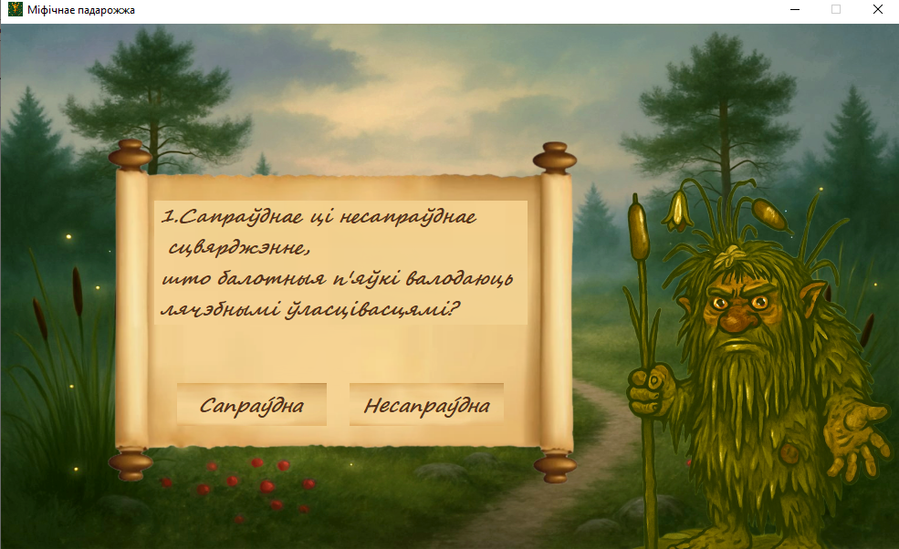

Рисунок 12 - Игра «Сапраўдна/несапраўдна»

После ответа на все вопросы выводится сообщение на сколько вопросов вы ответили и после чего вы сможете пройти на следующую форму нажав кнопку «>>>»

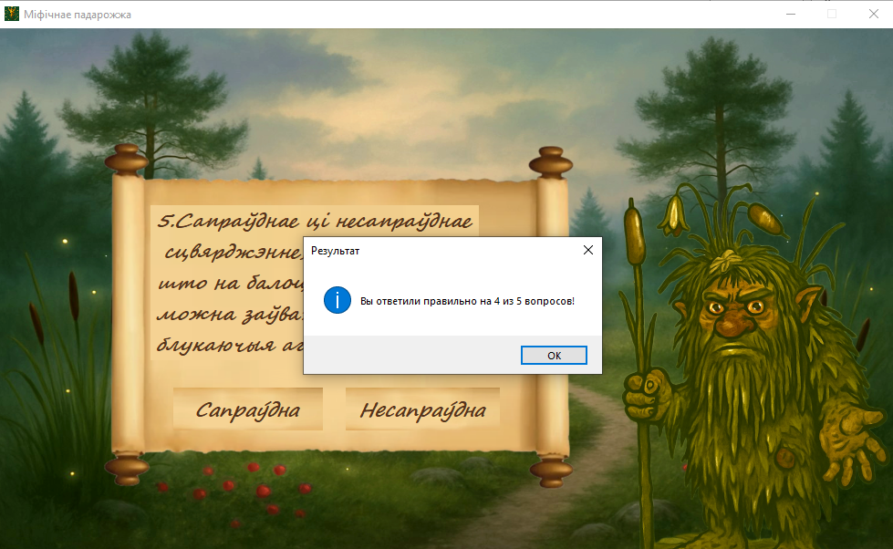

Рисунок 13 – Результат игры

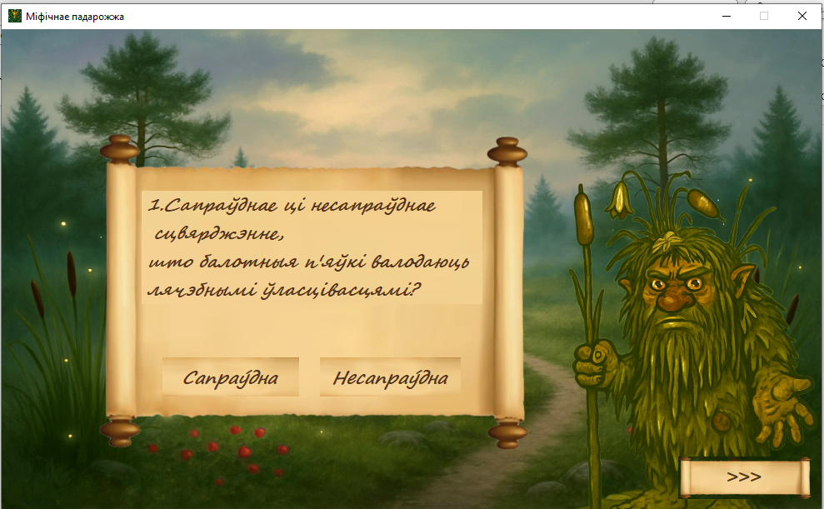Рисунок 14 – Переход на следующую форму по кнопке «>>>»

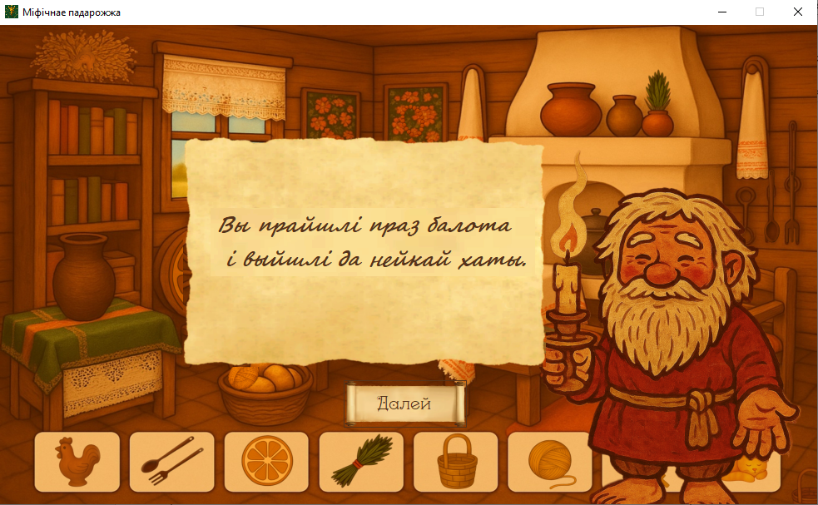Далее вы оказываетесь в хате, где там вас ожидает новый персонаж «Дамавiк»

Рисунок 15 – Встреча с существом «Дамавiк»

Далее он просит вас найти нужные ему предметы

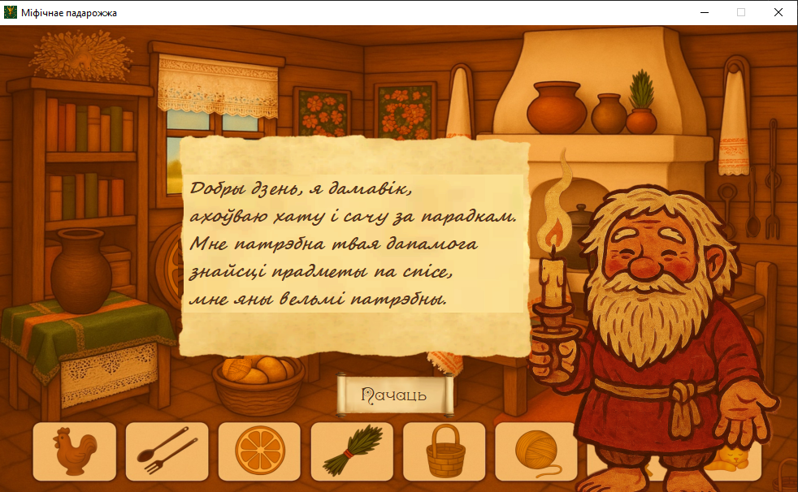

Рисунок 14 – Просьба найти предметы

После чего начинается мини-игра «Знайсцi прадметы» и потом, когда всё найдёте вы сможете перейти на следующую форму по кнопке «>>>»

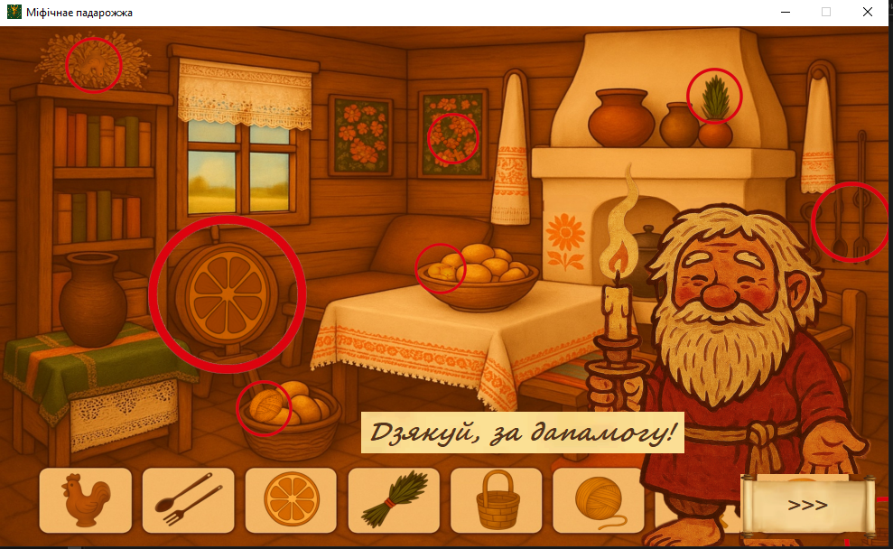

Рисунок 15 – Выполнение задания

На следующей форме вы попадаете на локацию «Вадаём», где встречаете «Русалак», которые покажут вам правильную дорогу, только тогда,когда вы ответите на все вопросы и после начинается тестовая игра

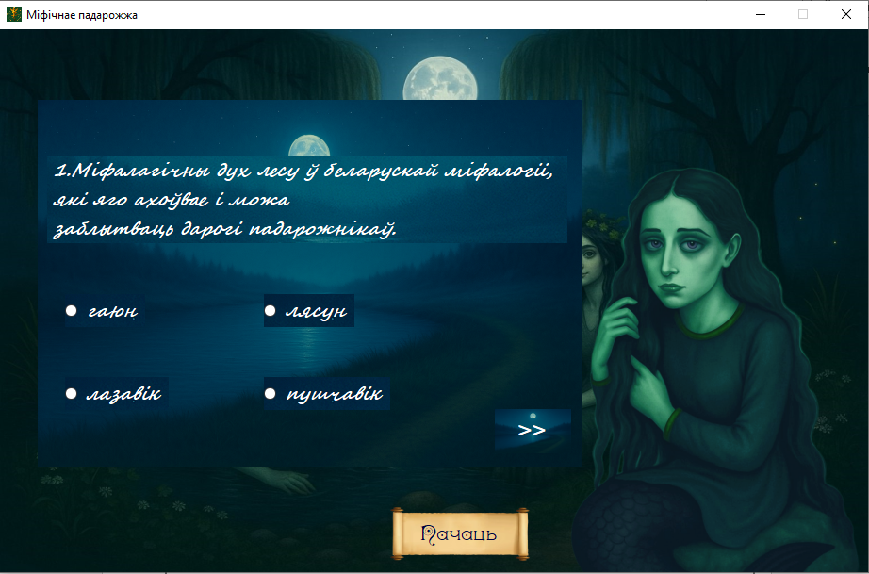

Рисунок 16 – Тестовая игра

Дальше выводится результат ваших ответов

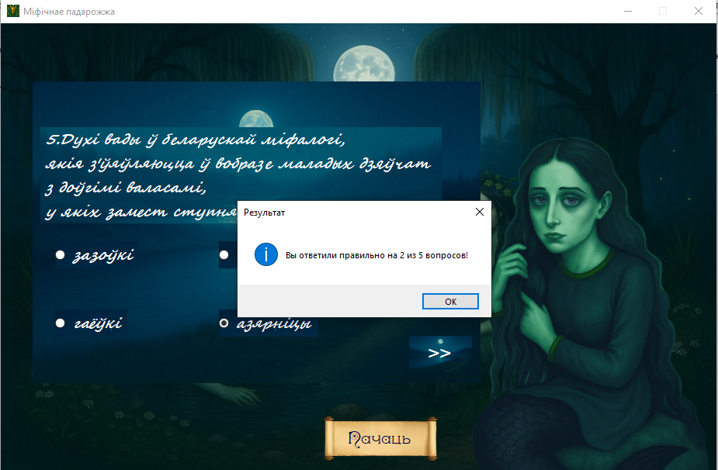

Рисунок 17 – Результат теста

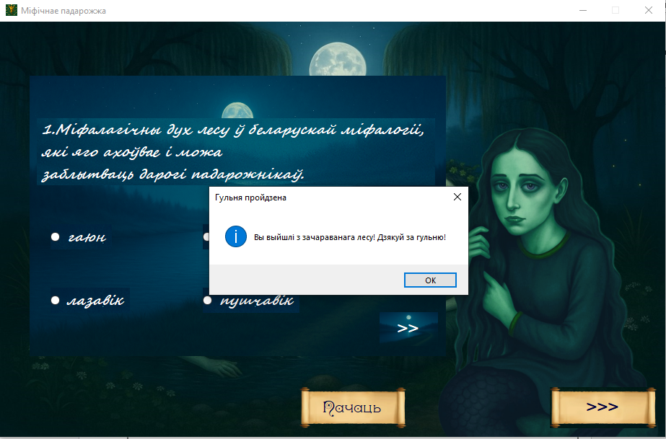Ну а после чего вы можете перейти на следующую последнюю форму по кнопке «>>>», но перед эти вам выведется сообщение, о том, что вы прошли игру.

Рисунок 18 – Сообщение о прохождении игры

Ну и последняя форма, это конечная форма с кнопкой «Выхад», после нажатия которой вы завершаете работу приложения

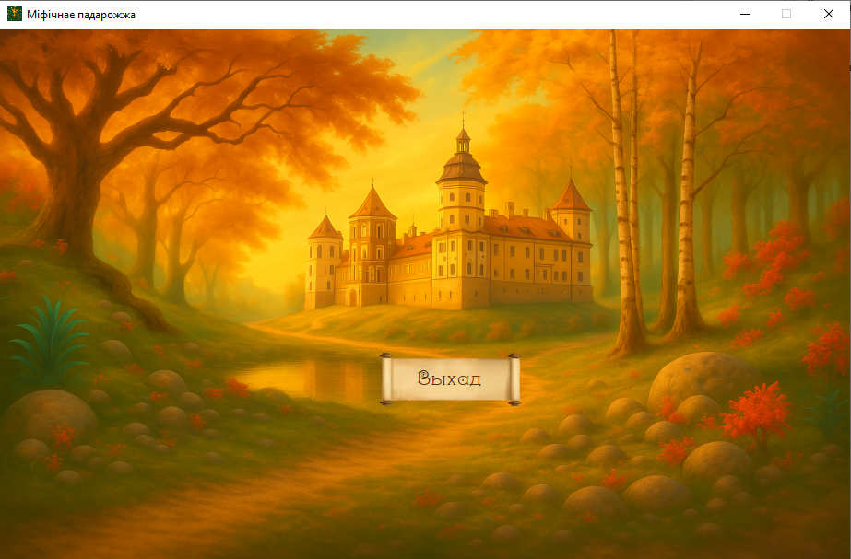

Рисунок 19 – Сообщение о прохождении игры

**5.3.3 Завершение работы с программой**

Завершить работу с программой можно несколькими способами:

* нужно нажать на крестик в углу формы;
* можно закрыть программу нажав кнопку на экране главного меню «Выход».

**Заключение**

Разработанное приложение "Міфалагічнае падарожжа" представляет собой программный продукт, который выполняет поставленные задачи по изучению белорусской мифологии в увлекательной игровой форме. На текущем этапе создано приложение готовое к использованию, но при этом обладающее значительным потенциалом для дальнейшего развития и совершенствования.

Основу приложения составляет последовательность из четырех тематических уровней, каждый из которых знакомит пользователей с ключевыми персонажами белорусского фольклора - Лясуном, Багнікам, Дамавіком и Русалкамі. В процессе прохождения игроки взаимодействуют с этими мифологическими существами через три различных типа игровых механик: поиск предметов, викторину "Сапраўдна/Несапраўдна" и финальное тестирование. Такой подход обеспечивает разнообразие игрового опыта и способствует лучшему усвоению материала.

Техническая реализация на платформе .NET с использованием C++/CLI и Windows Forms обеспечила высокую производительность и стабильность работы приложения. Особое внимание было уделено оптимизации работы с ресурсами, что позволяет приложению корректно функционировать даже на компьютерах с ограниченными техническими возможностями. Пользовательский интерфейс разработан для самой широкой аудитории - от детей до взрослых.

Все представленные в приложении персонажи и сюжеты основаны на достоверных этнографических материалах. Это сочетается с современной подачей, включающей звуковое сопровождение и интерактивные элементы, что делает изучение мифологии по-настоящему увлекательным.

**Список использованных источников**

1. Picsart [Электронный ресурс]. – Режим доступа: https://picsart.com/ – Дата доступа: 25.06.2024.
2. Bestiary [Электронный ресурс]. – Режим доступа: https:// bestiary.us/ – Дата доступа: 25.06.2025.
3. Pinterest [Электронный ресурс]: - Режим доступа: https://ru.pinterest.com – Дата доступа: 25.06.2025